BLÜCHER DuschAblauf SQUARE

BLÜCHER Germany

Eigenschaften

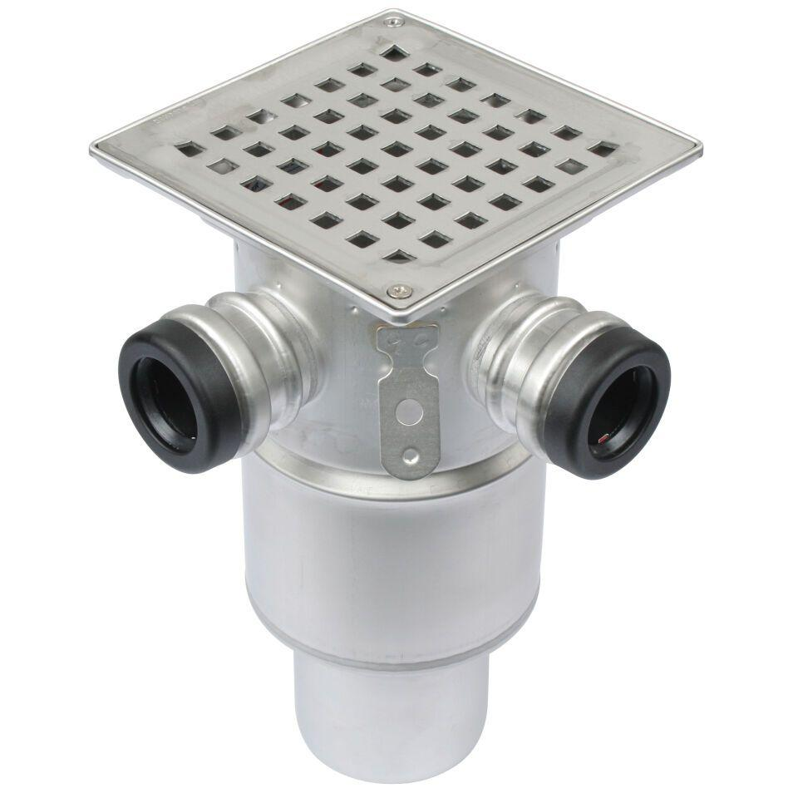

Werkstoff

Edelstahl

Breite (mm)

175,00 - 190,00

Höhe (mm)

105,00 - 265,00

Länge (mm)

185,00 - 206,00

Stutzen-Ausführung

senkrecht

Gewicht (kg)

0,50 - 1,10